管理体系审核记录表
过程与活动、  抽样计划 | 涉及  条款 | 受审核部门： 管理层 主管领导：孙如明（总经理）吴俊（管代） 陪同人员：马叶军 | 判定
 |  | 审核员：张亮 审核时间：2022年9月24日
审核条款：（内外部因素、相关方的需求和期望、体系策划过程、管理体系相关过程、应对风险和机遇的措施、措施的策划、目标、资源提供过程、内外部沟通、管理评审过程、改进和持续改进等）
标准/规范/法规的执行情况、上次审核不符合项的验证、认证证书、标志的使用情况、投诉或事故、监督抽查情况、体系变动
EMS：4.1 4.2 4.3 4.4 5.1 5.2 5.3 6.1.1,6.1.4, 6.2,7.1 ,7.4 ,9.3 10.1,10.3
理解组织及其环境 | E4.1 | 嘉兴正通塑业科技有限公司成立于2020年7月15日，注册地位于浙江省嘉兴市嘉善县天凝镇东麟湖路7号2、3幢，经营地址是浙江省嘉兴市嘉善县西塘镇南苑西路1088号1幢、2幢，注册资金伍仟伍佰万元，法定代表人为宋伟强。经营范围塑料管道管材（PVC-UH给水管、PE给水管、MPP电力通信管、PE燃气管、PE管件）的销售，组织下设：质检部、办公室、财务部、销售部等部门。  公司与多家嘉善零售商和代理商建立了长期稳定的合作关系，品种齐全、价格合理，企业实力雄厚，重信用、守合同、保证产品质量，以多品种经营特色和薄利多销的原则，赢得了广大客户的信任，公司始终奉行“诚信求实、致力服务、唯求满意”的企业宗旨，全力跟随客户需求，不断进行产品创新和服务改进我公司的组织机构不断完善，实行在董事会领导下的总经理负责制，实行规范管理。  管理手册，实施、发布日期：2020年7月16日。  认证范围：  E：塑料管道管材（PVC-UH给水管、PE给水管、MPP电力通信管、PE燃气管、PE管件）的销售所涉及的相关环境管理活动。  法律法规：公司地处浙江省嘉兴市嘉善县西塘镇南苑西路1088号1幢、2幢，在环境和职业健康安全方面符合国家、本省、地方的环境和安全法律法规要求。  与管代沟通，公司领导层确定外部和内部与公司的宗旨、战略方向有关、影响环境管理体系实现预期结果的能力的因素。外部因素考虑：国际、国内、地区和当地的各种法律法规、技术、竞争、文化、社会、经济和自然环境方面（不管是国际、国家、地区或本地）等因素；内部因素考虑：公司的价值观、文化、知识和绩效等因素。  据吴总介绍，公司由总经理负责组织对确定的内部和外部因素的相关信息进行监视和评审，以确保质量、管理体系与公司的战略方向一致，并实现其预期的结果。 | Y
相关方的需求及期望 | E4.2 | 公司编制《相关方需求和期望控制程序》，明确与公司环境管理体系有关的相关方，并确定这些相关方的需求与期望。以作为公司服务的行动指南，提供满足相关需求和法律法规的产品和服务。  总经理及管理层在考虑相关方对公司提供符合顾客要求和适用法律法规要求的产品和服务的能力产生影响或潜在影响时，结合公司的实际情况，确定与环境管理体系有关的相关方，并确定其要求。公司按照管理手册要求对相关方的需求和期望进行管理 ，以理解相关方的需求和期望以便帮助本公司更好的建立清晰的方针和目标，做到目的明确；由于相关方对组织持续提供符合顾客要求和适用法律法规要求的产品和服务的能力产生影响或潜在影响，因此，公司确定了：  与环境管理体系有关的相关方；  公司的相关方包括：顾客、员工、外部供应商、雇员及其他为组织工作者、法律法规及监管机关、非政府组织等。  公司对这些相关方及其要求的相关信息进行监视和评审，理解和持续满足相关方的需求和期望。 | Y
体系范围 | E4.3 | 公司管理体系范围为：  E：塑料管道管材（PVC-UH给水管、PE给水管、MPP电力通信管、PE燃气管、PE管件）的销售所涉及的相关环境管理活动。  认证范围在经营范围内，符合要求。 | Y
体系及过程 | E4.4 | 该公司据自身的实际情况和标准的要求组织人员编制了管理手册、作业文件和记录表格，制定了管理方针和管理目标。实施了管理体系，通过对过程检测结果进行分析管理体系得以不断改进。  负责人说管理体系运行以来效果不错管理有了一定的提高。对管理目标完成情况进行统计分析，出示2022年7月至9月管理目标分解及完成情况记录。  与管代交流：部门确定了满足与管理体系有关的客户及相关方的要求。  为能在公司范围内更好的应用环境/管理体系及其过程方法，编制有《管理手册》，作为公司质量管理的纲领性文件；编制有《程序文件》，说明本公司内部环境管理体系运行的各过程及其之间的顺序和相互作用；编制各类支持性文件及记录表格等作为证明过程运行的证据。 | Y
领导作用和承诺  以顾客为关注焦点 | E5.1 | 公司最高管理者介绍主要承诺有：  a）在职责方面，对管理体系的有效性承担责任；  b）制定管理体系的方针和目标,并与组织环境和战略方向相一致；  c）将管理体系要求融入公司的业务过程；  d）促进管理者在体系策划、运行中使用过程方法和基于风险的思维；  e）识别公司管理体系所需的资源及其更新需要并配备这些资源；  f）在公司内进行沟通，确保全员理解有效的管理和符合管理体系要求的重要性，积极主动参与和配合，通过考核、培训、分享知识、奖励制度，促使、指导和支持员工努力提高其素质，提高管理体系的有效性和管理绩效；  g）实施各项业务过程，实现公司目标和质量管理体系的预期结果；  h）推动改进；  i）明确公司内部职责分工，支持其他管理者履行其相关领域的职责。  管代介绍，公司一直以顾客为关注焦点，对全体员工进行了顾客关注焦点的宣传和培训，制定了管理文件和管理目标，并按规定进行了管理评审，目前该公司的管理体系基本得到了落实。管理层通过制定方针和目标并通过会议、培训等形式要求员工理解企业的方针目标以及传达守法经营及达到顾客满意的质量意识的重要性并形成制度化，强调企业实施管理体系管理的重要性。资源提供充分并通过定期进行管理评审发现过程中存在的问题并加以改进，承诺基本有效。  承诺基本实现，没有违反的情况发生。 | Y
方针 | E5.2 | 该公司环境方针：  节能降耗，防治污染，保护环境  公司以环境标准为基础，结合公司实际特制定管理方针。与管代进行交谈，管代吴俊对方针内涵的理解较深刻。方针能为制定目标提供框架，方针基本符合标准的要求。  管代介绍，公司总经理用会议、文件等手段保证管理方针为全体员工理解并落实到工作中。管代说总经理在管理评审时对方针的持续适宜性进行了评审，有评审记录。  以上管理方针通过文件、培训等形式将公司管理方针传达给所有为公司工作或代表公司的人员，相关方也可通过办公室获取公司管理方针。 | Y
岗位职责权限 | E5.3 | 企业确定了部门、各岗位人员职责、权限和相互关系，并在公司内对各级员工进行了必要的传达。对从事与服务有关的管理、执行和验证人员规定其职责、权限及其相互关系，以实现公司管理方针和管理目标。建立、实施和保持公司管理体系所需的过程，公司任命吴俊为管理体系的管理者代表。其职责和权限规定如下：  a）负责公司的环境管理按标准要求建立、健全、实施和保持环境管理体系。  b）向最高管理者报告体系运行情况以供评审，并提出改进建议。  c）按规定时间领导环境管理体系内审和合规性评价，并采取相应的纠正措施，确保环境管理体系的适宜性和有效性。  d）负责环境事故的调查、分析、仲裁。  e）负责领导公司环境体系文件的编写，程序文件的批准。  f）负责《环境因素台帐》和《重要环境因素台帐》的批准，并根据公司状况组织确定环境管理方案，监督实施。  询问管代吴俊职责，回答正确。 | Y
应对风险和机遇的措施 | E6.1.1 | 企业识别了如下分析：  - 法律、法规内容的变化：  风险：对环境相关法规的更新信息了解不够及时、准确。不能转化为公司制度执行，使公司在环境管理方面存在隐患。  机遇：公司遵守环境管理要求，可以切实保障员工环境安全，树立良好社会形象，提高公司知名度。  - 作业过程风险：  风险：未履行合规义务可损害组织的声誉或导致诉讼。  机遇：因公司推行环境管理体系，提高了员工环境保护意识，有利于公司各项管理制度的推行。  - 内部因素-培训过程：  风险：人员素质参差不齐，环保、安全意识不强，对岗位环境、安全因素认识不足，控制方法不明确。  机遇：通过环境管理体系培训，有利于提高大家环保意识，降低环境安全风险，减少相关方投诉。  另识别了法律法规、劳保用品的发放、培训、作业活动等风险和机遇。  风险评估结论：对于以上涉及到的主要风险，一旦发生，均可能对公司的发展造成巨大损失，所以我们应时刻监视并评价相关环境因素，尽可能的规避风险或降低发生概率。 | Y
措施的策划 | E6.1.4 | 企业制定了如下措施：  - 针对法律、法规内容的变化风险，主要职能部门按照要求定期收集评法律法规 。  - 技术风险的应对，公司根据目前的技术水平，制定的技术攻关和设备改造计划，有关职能部门予以有效落实。  - 管理风险的应对，加强公司团队的建设，争取公司的竞争力度，积极开拓市场业务，必要时增加公司的资质，例如进行管理体系的认证。  市场风险的应对，1）完善公司内部管理制度，加强部门的考核，提高公司管理水平，提高公司产品质量，保持竞争的优势； 2）积极开拓新产品市场，储备新的产品，提高市场容量等。 | Y
目标及其实现的策划 | E6.2 | 公司对管理体系所需的相关职能、层次和过程设定管理目标。  公司管理目标是：  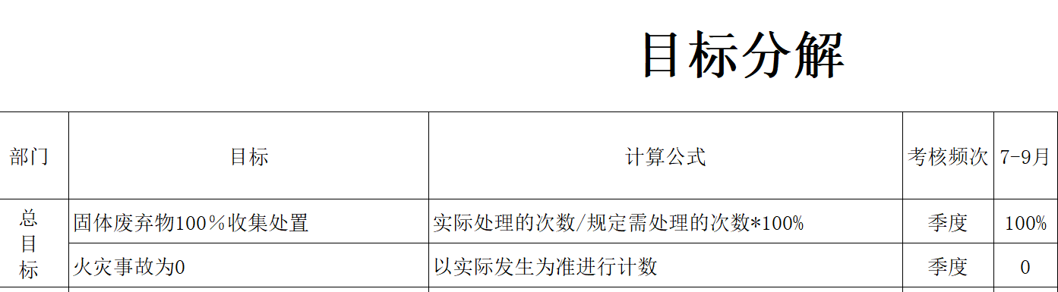  目标可测量，与公司管理方针一致。  每季度由办公室按公司管理目标考核要求统计考核公司管理目标完成情况，提交管理评审会议。  针对重要环境因素制订了管理方案并予以实施，基本有效，详见办公室6.2条款审核。 | Y
资源 | E7.1 | 查公司配备了必要的人力资源，基础设施，规范文件、资金等必要的资源，能够持续满足顾客需求和管理体系改进的需要。  部门：办公室、供销部、质检部及财务部。  人员：办公人员、销售人员、财务人员、质检人员等。  办公设备：电脑、电话、打印机、传真机等。  环保设备：分类垃圾桶等。  消防设施：消防栓、灭火器等。  目前资源基本能满足发展要求。 | Y
沟通 | E7.4 | 策划编制的程序文件《信息交流控制程序》及管理手册的相关章节规定了企业内、外部沟通协商的要求，经查阅和交谈，提供信息交流记录，符合标准要求。  管代介绍，目前公司总经理负责在公司建立畅通的沟通渠道。管理者代表是公司内部和外部信息交流和沟通的负责人。办公室是公司内部和外部信息交流和协商的归口部门。负责与上级主管部门及周边单位的信息交流；负责与管理体系、法律法规等有关的内部和外部信息交流；负责与采购供方、客户等相关方之间的沟通。各部门收集到有关环境安全方面的信息，包括法律法规等，及时向办公室反馈。销售部负责顾客要求方面的有关事宜的沟通。  目前各项沟通都较为及时、顺畅、效果较好。 | Y
管理评审 | E9.3 | 提供：  1.管理评审计划，  评审时间：计划2022年8月11日，评审方式：会议评审。  编制：办公室 批准：孙如明  参加人员包括公司总经理、管理者代表、各部门负责人，  计划中明确了评审内容和资料准备要求。  - 管理评审内容：  1）管理体系的运行情况；  2）方针、目标实施情况；  3）资源配置是否满足E管理体系的要求；  4）相关方反馈情况和满意程度、外部供方绩效、沟通与协商情况；  5）内外审核的结果；  6）有关管理体系的改进建议。  7）合规性评价情况  8） 过程和环境绩效  9）上次管理评审的跟踪（本次暂不适用）  10）风险和机遇、不符合、纠正措施的状况；  11）客观环境的变化，包括与环境有关的法律法规和其他要求的发展  12）改进的建议。  3.管理评审会议签到表：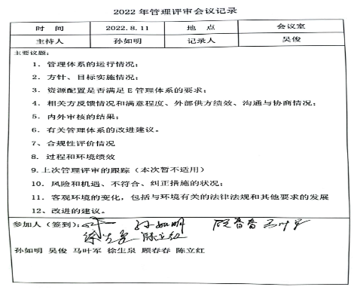  总经理作会议总结：今天的会议基本落实了各部门执行环境标准的情况，取得了经验，虽然小有成绩，但不难停留在现有阶段，环境体系认证监督审核迫在眉睫，各部门要把认证工作作为头等大事来抓，这是实现本公司管理目标的重要内容，要妥善安排时间，一定要在两体系认证初次审核前完成各项准备工作。  4.管理评审报告，编制吴俊，批准孙如明，时间：2022.8.11  管理评审结论：本公司环境管理体系已建立并得到充分、有效、适宜的运行，全体员工必须以公司的环境管理方针 为宗旨，持续改善环境管理体系。  5.管理评审改进的建议或措施：  我公司有关人员对标准ISO14001的理解不够深刻，现要求各部门负责人应加强公司环境对管理体系文件的认真再学习，并充分理解，树立法制管理的观念，严格执行公司的法规性的环境与管理体系文件，决定在两周之内由办公室组织相关人员再进行1次针对标准和管理手册的培训。  6.管理评审改进措施的验证：  查见“管理评审改进措施计划表及培训记录”，验证人孙如明，时间2022年8月26日。  管理评审改进措施已实施。 | Y
改进  持续改进 | E10.1  E10.3 | 公司管理体系方针、目标、内部审核、管理评审、不合格和纠正措施各项要求得到落实，相关管理活动得到有效开展，体现了持续改进的要求及改进产品和产品来满足未来的需要和期望。考虑了分析、评价结果及管理评审的输出，并确定了对存在应关注的持续改进的需求和机遇。  为使环境管理体系实现预期结果和提高顾客满意，公司识别并选择改进的机会，采取包括改进产品和服务，纠正、预防或减少非预期情况给组织带来的不利影响等措施，改进体系的绩效和有效性。根据不同过程、不同产品和不同要求，采取不同的方法进行监视、测量和分析。识别任何改进的机会，持续改进管理体系的适宜性、充分性和有效性。详见相关条款审核记录。 | Y
标准/规范/法规的执行情况、上次审核不符合项的验证、认证证书、标志的使用情况、投诉或事故、监督抽查情况、体系变动 |  | 标准/规范/法规的执行情况 合法合规  上次审核不符合项的验证 关闭不符合  认证证书、标志的使用情况 无违规使用  投诉或事故、监督抽查情况 未被抽查  体系变动 未变动 | Y

说明：不符合标注N

管理体系审核记录表
过程与活动、  抽样计划 | 涉及  条款 | 受审核部门： 办公室 主管领导：马叶军 陪同人员：吴俊 | 判定
 |  | 审核员：张亮 审核时间：2022年9月24日
审核条款：岗位职能和权限 环境因素识别 合规义务 目标及其实现的策划 能力 意识 沟通 成文信息 运行策划 应急准备和响应 监视测量分析评价 合规性评价 内审 不符合和纠正措施
EMS:5.3,6.1.2,6.1.3,6.2,7.2,7.3,7.4,7.5,8.1,8.2,9.1.1,9.1.2,9.2,10.2
岗位职能和权限 | E5.3 | 办公室负责人：马叶军。  办公室按照公司领导要求，做好公司职能和岗位的具体确定，对从事塑料管道管材（PVC-UH给水管、PE给水管、MPP电力通信管、PE燃气管、PE管件）的销售所涉及的相关环境管理活动、执行和验证人员规定其职责、权限及其相互关系，以实现公司管理方针和管理目标。  在《手册》及《岗位任职要求》中确定了办公室的职能，人员职责、权限和相互关系。  询问办公室人员，基本清楚本部门职责。  现有上述管理人员配置满足要求，配有与工作相关的电脑、打/复印机、传真机等设施。 | Y
环境因素识别 | E6.1.2 | 编制了《环境因素识别与评价程序》，基本符合标准的要求。  提供了《环境因素识别评价清单》，识别了办公区的环境因素，包括：固废排放、潜在火灾、生活污水排放、空调冷却液的泄露等。  查见环境因素识别和评价清单：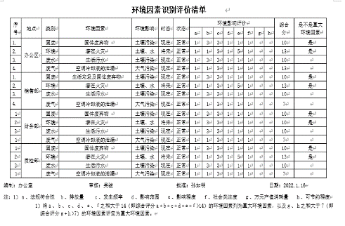  提供《重要环境因素清单》，包括办公过程产生固废的排放、潜在的火灾等，评价基本准确。  查见重要环境因素清单：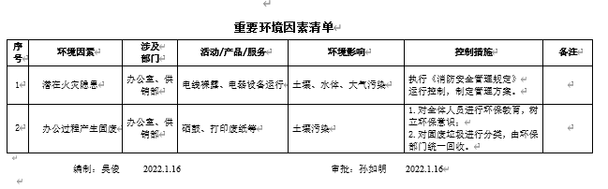  企业对环境因素及重要环境因素的识别基本充分准确，符合要求。 | Y
合规义务  合规性评价 | E6.1.3  E9.1.2 | 编制《合规义务控制程序》及《合规性评价控制程序》，基本符合标准要求。  提供适用的法律法规及要求清单，主要有消防法、环境保护法、水污染防治法、大气污染防治法、固体废物环境污染防治法、环境噪声污染防治法、职业病防治法、用人单位劳动防护用品管理规范、生产安全事故应急预案管理办法、工伤保险条例等。  识别基本充分全面，符合要求。  获取方式：主要是网上查录，经查阅为现行有效版本，满足体系运行需要。  进一步查其它法律法规及要求文件均为有效版本。  查合规性评价：2022年1月6日进行合规性评价。  提供《合规性评价报告》，评价了相关的法律法规，涉及火灾、固废排放、资源消耗、消防安全管理、安全用电管理等。  评价结果：从本年度检查的结果来看，我项目没有违反国家法律、法规及相关标准，能严格遵守国家有关环境管理方面的相关规定，密切关注法律法规的变化，并适时调整，严格按体系标准执行。办公室都能够有效遵循法律法规进行销售服务，未发生重大安全生产事故，无环境污染事件发生，无个人或单位投诉。环境管理行为符合法律法规和标准要求，对于合规性评价分析所发现的薄弱环节，办公室将制定改进措施，以持续改进项目的安全管理绩效。对在合规性证据收集过程中发现的个别不符合，项目部均能够及时组织力量进行原因分析，制定纠正和预防措施，并积极开展纠偏活动。通过对纠偏结果的考核，表明纠正措施制订是适宜的，执行结果是有效的。对环保意识和环境管理水平的提高起到了明显的促进作用。  参加人员： 孙如明 吴俊 顾春春 马叶军 徐生泉 陈立红  经查合规性评价基本符合要求。 | Y
目标 及其实现的策划 | E6.2 | 分解到部门的环境管理目标为：  部门环境目标： 考核结果  固体废弃物100%处置 100%  火灾事故为0 0  查见《目标指标考核表》，全部完成考核目标，考核时间2022年9月6日，审批吴俊。  查见《环境目标管理方案》，针对环境因素制定控制措施，基本符合要求。  查见“节水管理规定”、“节电管理规定”及“固体废弃物分类处理规定”等作业文件。  抽环境目标指标及管理方案——火灾事故为0管理措施：  - 制定年度消防安全知识培训计划。加强全员安全意识培训。（预计效果：可以减少由意识疏忽造成的火灾及人员伤亡）每年组织至少一次的消防演习。  2）办公室联系本物业管理公司定期进行检查，维修组对公司电力系统每周进行一次检查，防止短路和用电设备过载故障引发火灾。（预计效果：可以减小因电力系统故障造成的火灾的可能性）（预计效果：能减少因消防设备问题不能及时灭火而造成的损失）设备应采用一电一闸开关设置。  3）办公室增加紧急事故逃生标志和安全出口应急灯。（预计效果：可以减少因没有紧急事故逃生标志和安全出口应急灯而造成人员不能及时疏散导致的人员伤亡）  另查见固废处置管理方案。  组织制定方案基本有效，符合要求 | Y
能力  意识 | E7.2  E7.3 | 办公室对人力资源进行识别和控制，会同各部门做好培训需求调查，根据培训需求编制培训计划。  提供《人力资源控制程序》及《年度培训计划》，包括培训需求、培训计划、培训实施、培训效果评估等内容。  办公室根据各部门的需要配备管理体系运行所需的人员。  提供有员工档案，目前公司共有员工45人，包括管理人员6人，操作人员39人.  各部门人员配备基本充分，基本符合要求。  公司对各岗位能力规定的要求包括了专业技能、岗位资格、能力、工作经验等。对人员素质必须满足任职要求，确定受其控制的工作人员所需具备的能力，岗位全过程操作人员的能力确定，主要是经培训、合格上岗，基于适当的教育、培训或经历，确保这些人员是胜任。  查见：《员工岗位任职能力考核评价表》，公司对人员岗位人员能力进行了资格确认，均有评审结果，基本符合要求。  查见2022年倪叶丹、倪金华等人考核表，综合评价：符合要求。  查见“2022年度培训计划”：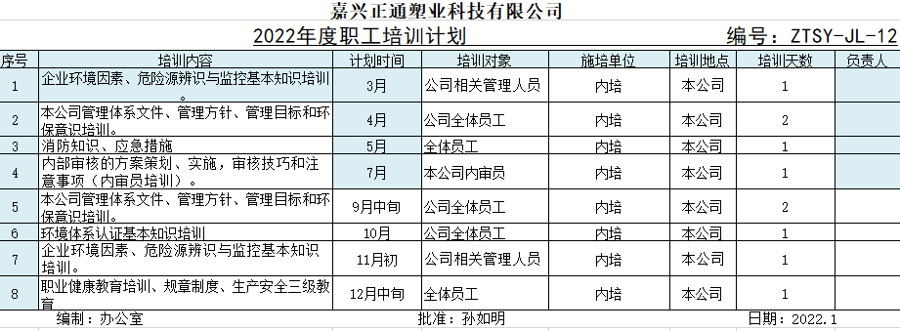  抽查：《培训记录表》。  - 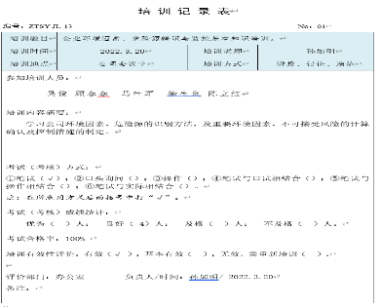  另查见多份培训计划申请表及培训记录，培训内容与培训计划一致，符合要求。  根据培训计划安排，组织会持续进行相关知识培训。  查人员资质：无  查特种作业人员：无。  据马经理介绍，企业主要通过学习、宣传等方法使在组织控制范围内的相关工作人员知道环境方针；相关的环境目标；员工对环境管理体系有效性的贡献，包括改进环境绩效的益处；不符合环境管理体系要求的后果。  询问办公室负责人马叶军，知道公司方针，知道所在的工作岗位的环境目标，也了解自己的工作好坏会影响组组织环境管理体系的有效运行。  组织对提供人员能力和意识的的措施基本有效，达到要求。 | Y
沟通 | E7.4 | 办公室负责编写《内外部信息交流控制程序》，并负责相关信息的接收、成文、处理、传递、答复。  信息交流的方式：  - 内部交流：通过会议纪要、文件、公告栏、内部简报、网络等形式将环境管理体系监测、审核和管理评审的结果通报给公司内部的有关人员；  - 外部交流：通过非正式讨论、和社区居民对话、网站、电子邮件、广告、新闻发布会、通讯简报、报表、电话等形式，随时与相关方进行信息交流，获取公众对公司环境管理所作努力的理解和认同，促进与相关方的对话。  办公室负责获取和更新的法律、法规及其它要求要及时传达到相关部门。  目前沟通顺畅，未发生因沟通不畅导致问题发生。 | Y
成文信息 | E7.5 | 企业编制了《文件控制程序》、《记录控制程序》，公司形成了文件化的管理手册、程序文件、管理制度以及所要求的记录。公司编制的程序文件基本符合标准要求的所有程序文件，对体系及其相互关系在手册中做了描述，记录表单满足公司目前的管理体系运行的需要。  公司文件分类：  一级文件：管理手册。  二级文件：程序文件，包括质量/环境/职业健康安全标准要求的所有程序。  三级文件：管理制度及记录。包括节水管理规定”、“节电管理规定”及“固体废弃物分类处理规定”等管理制度及运行记录。  公司目前的体系文件基本能够满足体系运行的需要，能够保证有效性和效率的要求。  查《管理手册》、《程序文件》，编制：文件编制组，审核：吴俊，批准：孙如明，2020年7月16日实施。  查文件审批手续齐全、文件清晰、编号符合文件控制程序要求。  查文件控制要求：《记录控制程序》对体系记录的标识、贮存、保护、检索、保存期限和处置等做了明确规定，符合要求。  提供《记录清单》，有培训记录表、安全检查记录、基础设施台帐、目标和方案完成情况统计表、重要环境因素清单等记录。明确了记录名称、编号、使用保存部门、保存期限等，并经审核后使用。  查办公室文件，都有受控标识,有效版本。  查阅办公室保存记录的环境情况，归档文件、记录存放于通风、干燥、防蛀的文件柜内，符合文件归档要求。  查外来文件：  提供《外来文件清单》，包括三体系标准、消防法、环境保护法、水污染防治法、大气污染防治法、固体废物环境污染防治法、环境噪声污染防治法、用人单位劳动防护用品管理规范等。  查文件发放：  提供《受控文件发文登记表》，综合办公室2020年7月16日下发了管理手册、程序文件、管理制度汇编等文件。  外来记录（如顾客投诉记录等）由相关部门负责保管、归档。  原件记录原则上不外借，其他记录查阅时须有关部门同意后，方可查阅。  记录控制基本有效。 | Y
运行控制 | E8.1 | 与负责人沟通，编制有《环境因素识别与评价程序》、《环境运行控制程序》、《环境运行监视和测量控制程序》、《应急准备和响应控制程序》及《节电管理规范》等一系列控制文件。  运行控制：  - 废水管控：产生废水为生活废水，直接排到经济园区污水管网。  - 废气管控：司内生产区和办公区不得吸烟，公司内外不得焚烧垃圾、废弃物等。  - 噪声管控：定期保养车辆/办公设备，保证无故障运行，厂区内做好绿化。  - 固废管控：  有害固废：办公用废旧墨盒/硒鼓/灯管等有害废物，公司统一回收，由供应商回收；  生活垃圾：集中收集，交当地环卫部门统一处理。  查垃圾分类处理记录：  据马经理介绍，日常生活垃圾使用分类垃圾桶分装，下班后直接带走交由环卫工人处理，无记录。  查见“环境检查记录”：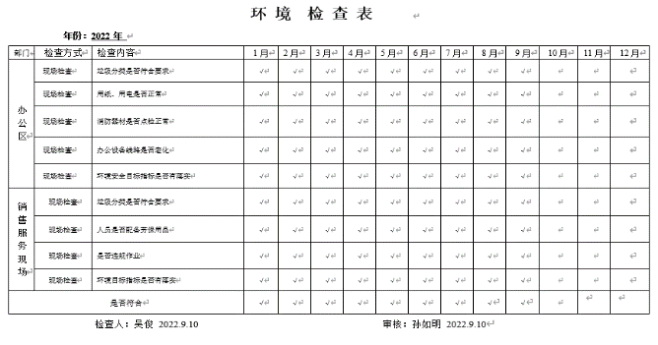，检查结果：符合要求。  - 潜在火灾管控：办公区配备灭火器，张贴禁烟禁火标识，禁止使用大功率等三无标识产品，编制应急预案，定期进行火灾演练。  查见“灭火器点检记录表”，经确认，灭火器在有效期内，符合要求。  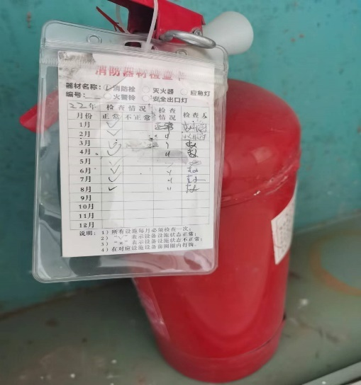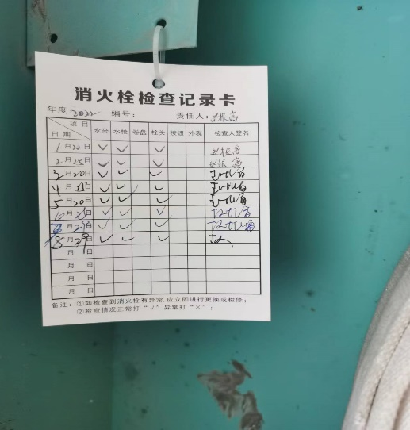  - 资源能源管控：办公过程注意节水、节电、节油，人走关闭电源、设备等。  马经理介绍：在日常管理工作中保障用于安全、环保方面的费用足额、及时筹措到位。确保在劳保用品的购置、健康体检方面提供资金保障；公司按月为员工办理了法规要求的各种保险，未发生欠缴情况。员工工资、补贴亦未发生拖欠现象。  - 相关方施加影响：查见2022年1月20日对相关方嘉兴市新涌塑化有限公司、浙江文德进出口有限公司、宁波众归贸易有限公司、浙江杰强塑料股份有限公司等告知书，加强对环境保护工作，创造一个优良、安全的工作环境，我公司积极推行环境管理体系和职业健康安全管理体系，为此将相关事项告知贵方，请给予监督和配合。  - 对人员办公车辆的使用进行规定，禁止违规驾驶，车辆及时保养和年审，减少噪音及确保车辆排气符合要求。  现场查看：  查见办公现场废旧电池、灯管、墨盒等收集箱，暂未处理过，无处置记录。  查见办公区域配备有符合要求的灭火器，办公室设备电器状态良好，无安全隐患。也未发现有漏水和浪费电能的现象。  办公室在环保安全方面的控制管理基本有效，符合要求。 | Y
应急准备和响应 | E8.2 | 公司建立了《应急准备与响应程序》，包含有事件级别及不同级别事件的处理程序、事件处理组织机构及职责分工、通用及特殊处理程序、各岗位要求等。具有可操作性。  企业制定了“环境和职业健康安全应急管理办法”、“火灾触电事故应急预案” 、“重大疾病疫情防控应急预案”和“食物中毒应急预案”，详细规定了事故处理的流程等内容；并定期组织演练并对演练有效性进行评价，分析不足，对存有一定差距的在日后的工作中加以提高。  抽查《应急准备和响应控制程序》及《火灾事故应急预案》，基本符合要求。  抽查应急演练记录。  查见2022年6月2日火灾应急演练记录。  过程描述：  公司于2022.6.2上午9时组织公司全体员工进行消防技能、火灾处理程序等知识培训，并组织进行了逃生技能等演练：  1、物资准备：灭火器、可燃物、铁箱等  2、应急演练策划：每年6月是安全生产活动月，借此机会对公司火灾应急预案进行演练，由应急领导小组筹备，工作小组组织，全体员工参加。  3、应急演练情况：  1）发现火情，行动组组长孙慧报告火情，通知立即疏散；  2）、管代吴俊（疏散引导组长）指挥员工从安全出口疏散人员，有序逃生，避免拥挤。工疏散前随手关闭本岗位设备电源，并用布、毛巾、纸巾等物品湿水捂住口鼻低姿从火场撤出，6分钟内将人员引导到指定空地安全地带；  3）、抢救组组长徐建超，模拟拨打120，迅速与医院急救中心联系，组员清理救援通道，到公司外路口指引救护车到达救援现场，及时运送受伤人员到医院救治。  4）、员工按指令疏散至空地集中列队清点人数，确保人员全部到齐，及时能查出何人被困火场等待救助，随后吴俊立即向总指挥孙如明报告。  4、演练发现的不符合及纠正意见：  本次演练在疏散、撤离、抢救等环节做大组织有序，基本符合预期，无需更改应急预案。主管负责人：吴俊。  公司领导意见：同意部门意见。批准：孙如明，2022.6.2  现场查见办公区配置灭火器，在有效期内。  自体系运行以来尚未发生紧急情况。 | Y
监视测量分析评价 | E9.1.1 | 公司编制了《环境运行监测和测量控制程序》《环境运行控制程序》《环境目标和管理方案控制程序》等，对与已辨识的、需实施必要控制措施的相关运行和活动，包括变更管理和已确定的重要环境因素有关的运行进行有效控制，以管理有害环境影响，确保环境方针和目标的实现。  公司制定《内部审核管理控制程序》 、《管理评审控制程序》为保证公司环境管理体系的有效运行，通过对管理绩效的监视与测量，确保体系运行的有效性。  办公室办公室对管理体系的过程能力进行监视和测量，通过内审对管理体系运行的符合性和有效性进行监测，结论管理体系总体运行有效。详见审核9.2条款；通过管理评审对管理体系的充分性、有效性和适宜性作了肯定的评价。详见审核9.3条款记录；通过目标考评，监测管理体系运行的有效性。  提供了目标分解与实施表，规定了分解部门，分解值与采取的措施，考核频次为每季度。目标均完成。  提供《环境检查表》，查见2022年1月至9月检查记录，检查结果全部合格。检查人：吴俊，审核：孙如明。  抽查“法律法规合规性评价报告”，公司的办公区域及所管辖的现场范围内的环境及安全工作更加规范，得到了客户的好评。  目前未发现公司出现违规现象。无被动性绩效的监视和测量。 | Y
内部审核 | E9.2 | 编制《内审控制程序》，基本符合标准要求。  经查问：总经理、管代、各部门主管均经培训并参加了内部审核。  2022.7.28开展管理体系内部审核活动，并提供有以下内审的资料：  ——《审核实施计划》  计划中规定审核的目的、依据、范围、时间、审核安排；  审核组：吴俊（组长）、顾春春。  计划中没有漏标准条款及体系覆盖的部门和场所，没有安排内审员审核自己的工作。  ——内审首末次会议签到（领导层、各部门负责人）；  ——内部审核检查表，审核按计划进行，没有遗漏标准条款及体系覆盖的部门和场所，内审员没有审核自己的工作。  ——本次内审发现1项不合格，发生在销售部，为一般不符合项。  查看《不符合报告》，不符合事实描述清晰，不符合原因分析准确，并制定了纠正及纠正预防措施，且措施可行，并对其有效性进行了验证，验证人：孙如明2022.7.29  ——本次内审编制有《内审报告》，审核结论：  （1）对管理体系的评价  通过本次审核，各部门负责人及员工增强了环保意识，提高了环保方面的控制能力，审核组认为本公司建立的管理体系基本符合ISO14001:2015标准标准的要求，且运行有效。  （2）针对内审时出具的1项不符合项报告，各部门要认真分析原因，举一反三，在1-3个工作日内，采取有效的纠正措施，由内审员跟踪验证其实施效果。 | Y
不符合和纠正措施 | E10.2 | 制定了《不符合、纠正措施控制程序》，内容基本符合标准要求。  对日常工作检查，管理评审，内审，其他考评，合规性评价发现的不符合及环境的事件采取纠正，防止事态发展，进行原因分析，采取必要的纠正预防措施，防止事件的发生、再发生。  对管理评审、内审提出的不符合及改进要求，进行原因分析，制定了具体措施。  目前已部分实施完成。 | Y

说明：不符合标注N

管理体系审核记录表
过程与活动、  抽样计划 | 涉及  条款 | 受审核部门： 销售部 主管领导：徐生泉 陪同人员：马叶军 | 判定
 |  | 审核员：张亮 审核时间：2022年9月24日
审核条款：岗位职能和权限 环境因素识别 目标及实现策划 运行控制 应急准备和响应
EMS:5.3,6.1.2,6.2,8.1,8.2
岗位职能和权限 | EMS5.3 | 部门职责:  a）贯彻实施公司环境方针、《环境管理手册》、相关程序文件和第三层次文件的要求。  b）负责本部门内外环境因素的识别、控制，编写相关程序文件和第三层次文件。  c）根据公司的环境方针、目标和环境管理方案，制定本部门的目标，并组织实施。  d）按公司要求及时准确的处置各种废弃物。  e）识别本部门的培训需求，并申报培训计划，督促实施。  f）负责部门环境信息的接收、交流。  g）将持续关注相关方需求的变化，必要时通过评估风险和机遇，调整管理体系目标或变更管理过程，以适应这些变化或实现改进  h）接受、协助内外部审核，并调查、分析原因，提出纠正、预防措施。  i）负责本部门潜在事故和紧急情况的应急与响应，以消除和避免事故的发生。  j）负责本部门环境管理体系文件和记录的管理。  询问徐生泉及部门职员，基本了解本部门的环境职责。 | Y
环境因素识别 | EMS6.1.2 | 编制了《环境因素识别与评价程序》，基本符合标准的要求。  提供了《环境因素识别评价清单》，识别了办公区的环境因素，包括：固废排放、潜在火灾、生活污水排放、空调冷却液的泄露等。  查见环境因素识别和评价清单：  提供《重要环境因素清单》，包括办公过程产生固废的排放、潜在的火灾等，评价基本准确。  查见重要环境因素清单：  企业对环境因素及重要环境因素的识别基本充分准确，符合要求。 | Y
目标及实现的策划 | EMS6.2 | 分解到部门的环境管理目标为：  部门环境目标： 考核结果  固体废弃物100%处置 100%  火灾事故为0 0  查见《目标指标考核表》，全部完成考核目标，考核时间2022年9月6日，审批吴俊。  查见《环境目标管理方案》，针对环境因素制定控制措施，基本符合要求。  查见“节水管理规定”、“节电管理规定”及“固体废弃物分类处理规定”等作业文件。  抽环境目标指标及管理方案——火灾事故为0管理措施：  - 制定年度消防安全知识培训计划。加强全员安全意识培训。（预计效果：可以减少由意识疏忽造成的火灾及人员伤亡）每年组织至少一次的消防演习。  2）办公室联系本物业管理公司定期进行检查，维修组对公司电力系统每周进行一次检查，防止短路和用电设备过载故障引发火灾。（预计效果：可以减小因电力系统故障造成的火灾的可能性）（预计效果：能减少因消防设备问题不能及时灭火而造成的损失）设备应采用一电一闸开关设置。  3）办公室增加紧急事故逃生标志和安全出口应急灯。（预计效果：可以减少因没有紧急事故逃生标志和安全出口应急灯而造成人员不能及时疏散导致的人员伤亡）  另查见固废处置管理方案。  组织制定方案基本有效，符合要求 | Y
运行控制 | EMS8.1 | 公司制定并实施了《环境运行控制程序》、《相关方管理控制程序》、《废弃物管理办法》、《节能降耗管理办法》、《应急预案》等环境与职业健康安全控制程序和管理制度。  - 公司四周是其他企业和马路，无敏感区。  - 企业无生产废水，生活废水排入市政管网。  - 办公过程基本无废气排放、办公和销售活动无噪声排放。  - 办公垃圾分为可回收和不回收垃圾，分别设置标识明确回收桶、分类处理；废硒鼓、墨盒由电脑服务公司回收处理，废灯管产生量极少暂收集存放中；一般办公固废综合办统一交市政收集处理。  - 对可回收的固体废弃物，由办公室统一收集投放市政分类回收容器。  - 按公司要求人走关灯，销售部电脑要求人走后电源切断。  - 办公纸张尽量采取双面打印，人走灯灭，定期检查水管跑冒滴漏。  - 销售部定期参与由办公室组织环保和安全知识培训，员工具备了基本的环保防护意识。  - 办公室内主要是电的使用，电器有漏电保护器，办公室人员经常对电路、电源进行检查，没有露电现象发生。电气设备及线路发生故障时联系电工人员来处理，公司人员不得随意操作以防触电。  - 要求全体人员上下班开车注意路况，禁止酒后驾驶超速驾驶，车辆必须定期年检。  - 为满足环境体系的运行，公司投入了环保及安全资金，主要是购买垃圾桶、消防设施、劳保防护用品费及培训等，有财务劳保用品及消防设施投入记录1100元。  - 现场巡视办公区域配备有灭火器，状态有效。  部门运行控制基本符合要求。 | Y
应急准备和响应 | EMS8.2 | 执行公司制定《应急准备和响应程序》，基本符合要求。  应急演练详见办公室E8.2条款审核记录。 | Y

说明：不符合标注N
管理体系审核记录表
过程与活动、  抽样计划 | 涉及  条款 | 受审核部门： 质检部 主管领导：顾春春 陪同人员：马叶军 | 判定
 |  | 审核员：张亮 审核时间：2022年9月24日
审核条款：岗位职能和权限 环境因素识别 目标及实现策划 运行控制 应急准备和响应
EMS:5.3,6.1.2,6.2,8.1,8.2
岗位职能和权限 | E5.3 | 部门职责:  a）贯彻实施公司环境方针、《环境管理手册》、相关程序文件和第三层次文件的要求。  b）负责本部门内外环境因素的识别、控制，编写相关程序文件和第三层次文件。  c）根据公司的环境方针、目标和环境管理方案，制定本部门的目标，并组织实施。  d）按公司要求及时准确的处置各种废弃物。  e）识别本部门的培训需求，并申报培训计划，督促实施。  f）负责部门环境信息的接收、交流。  g）将持续关注相关方需求的变化，必要时通过评估风险和机遇，调整管理体系目标或变更管理过程，以适应这些变化或实现改进  h）接受、协助内外部审核，并调查、分析原因，提出纠正、预防措施。  i）负责本部门潜在事故和紧急情况的应急与响应，以消除和避免事故的发生。  j）负责本部门环境管理体系文件和记录的管理。  询问顾春春及部门职员，基本了解本部门的环境职责。 | Y
环境因素识别 | E6.1.2 | 编制了《环境因素识别与评价程序》，基本符合标准的要求。  提供了《环境因素识别评价清单》，识别了办公区的环境因素，包括：固废排放、潜在火灾、生活污水排放、空调冷却液的泄露等。  查见环境因素识别和评价清单：  提供《重要环境因素清单》，包括办公过程产生固废的排放、潜在的火灾等，评价基本准确。  查见重要环境因素清单：  企业对环境因素及重要环境因素的识别基本充分准确，符合要求。 | Y
目标及实现的策划 | E6.2 | 分解到部门的环境管理目标为：  部门环境目标： 考核结果  固体废弃物100%处置 100%  火灾事故为0 0  查见《目标指标考核表》，全部完成考核目标，考核时间2022年9月6日，审批吴俊。  查见《环境目标管理方案》，针对环境因素制定控制措施，基本符合要求。  查见“节水管理规定”、“节电管理规定”及“固体废弃物分类处理规定”等作业文件。  另查见固废处置管理方案。  组织制定方案基本有效，符合要求 | Y
运行控制 | E8.1 | 公司制定并实施了《环境运行控制程序》、《相关方管理控制程序》、《废弃物管理办法》、《节能降耗管理办法》、《应急预案》等环境与职业健康安全控制程序和管理制度。  运行控制：  1企业无生产废水，生活废水排入市政管网。  2办公过程基本无废气排放、办公和销售活动无噪声排放。  3办公室内垃圾分为可回收和不回收垃圾，分别设置标识明确回收桶、分类处理；废硒鼓、墨盒由电脑服务公司回收处理，废灯管产生量极少暂收集存放中；一般办公固废办公室统一交市政收集处理。  4对可回收的固体废弃物，综合办投放市政分类回收容器。  5按公司要求人走关灯，质检部电脑要求人走后电源切断。  6办公纸张尽量采取双面打印，人走灯灭，定期检查水管跑冒滴漏。  7质检部定期参与办公室组织环保和安全知识培训，员工具备了基本的环保防护意识。  8办公室内主要是电的使用，电器有漏电保护器，办公室人员经常对电路、电源进行检查，没有露电现象发生。电气设备及线路发生故障时联系电工人员来处理，公司人员不得随意操作以防触电。  9要求全体人员上下班开车注意路况，禁止酒后驾驶超速驾驶，车辆必须定期年检。  现场巡视办公区域配备有灭火器，状态有效。  部门运行控制基本符合要求。 | Y
应急准备和响应 | E8.2 | 执行公司制定《应急准备和响应程序》，基本符合要求。  应急演练详见办公室E8.2条款审核记录。 | Y

说明：不符合标注N

管理体系审核记录表
过程与活动、  抽样计划 | 涉及  条款 | 受审核部门： 财务部 主管领导：陈立红 陪同人员：马叶军 | 判定
 |  | 审核员：张亮 审核时间：2022年9月24日
审核条款：岗位职能和权限 环境因素识别 目标及实现策划 运行控制 应急准备和响应
EMS:5.3,6.1.2,8.1,6.2,8.2
岗位职能和权限 | E5.2 | 部门职责:  a）贯彻实施公司环境方针、《环境管理手册》、相关程序文件和第三层次文件的要求。  b）负责本部门内外环境因素的识别、控制，编写相关程序文件和第三层次文件。  c）根据公司的环境方针、目标和环境管理方案，制定本部门的目标，并组织实施。  d）按公司要求及时准确的处置各种废弃物。  e）识别本部门的培训需求，并申报培训计划，督促实施。  f）负责部门环境信息的接收、交流。  g）将持续关注相关方需求的变化，必要时通过评估风险和机遇，调整管理体系目标或变更管理过程，以适应这些变化或实现改进  h）接受、协助内外部审核，并调查、分析原因，提出纠正、预防措施。  i）负责本部门潜在事故和紧急情况的应急与响应，以消除和避免事故的发生。  j）负责本部门环境管理体系文件和记录的管理。  询问陈立红及部门职员，基本了解本部门的环境职责。 | Y
环境因素识别 | E6.1.2 | 编制了《环境因素识别与评价程序》，基本符合标准的要求。  提供了《环境因素识别评价清单》，识别了办公区的环境因素，包括：固废排放、潜在火灾、生活污水排放、空调冷却液的泄露等。  查见环境因素识别和评价清单：  提供《重要环境因素清单》，包括办公过程产生固废的排放、潜在的火灾等，评价基本准确。  查见重要环境因素清单：  企业对环境因素及重要环境因素的识别基本充分准确，符合要求。 | Y
目标及实现策划 | E6.2 | 分解到部门的环境管理目标为：  部门环境目标： 考核结果  固体废弃物100%处置 100%  火灾事故为0 0  查见《目标指标考核表》，全部完成考核目标，考核时间2022年9月6日，审批吴俊。  查见《环境目标管理方案》，针对环境因素制定控制措施，基本符合要求。  查见“节水管理规定”、“节电管理规定”及“固体废弃物分类处理规定”等作业文件。  另查见固废处置管理方案。  组织制定方案基本有效，符合要求 | Y
运行控制 | E8.1 | 公司制定并实施了《环境运行控制程序》、《相关方管理控制程序》、《废弃物管理办法》、《节能降耗管理办法》、《应急预案》等环境与职业健康安全控制程序和管理制度。  运行控制：  1企业无生产废水，生活废水排入市政管网。  2办公过程基本无废气排放、办公和销售活动无噪声排放。  3办公垃圾分为可回收和不回收垃圾，分别设置标识明确回收桶、分类处理；  废硒鼓、墨盒由电脑服务公司回收处理，废灯管产生量极少暂收集存放中；  一般办公固废综合办统一交市政收集处理。  4对可回收的固体废弃物，由办公室统一收集投放市政分类回收容器。  5按公司要求人走关灯，财务部电脑要求人走后电源切断。  6办公纸张尽量采取双面打印，人走灯灭，定期检查水管跑冒滴漏。  7财务部定期参与由办公室组织环保和安全知识培训，员工具备了基本的环保防护意识。  8办公室内主要是电的使用，电器有漏电保护器。  9要求全体人员上下班开车注意路况，禁止酒后驾驶超速驾驶，车辆必须定期年检。  10为满足环境体系的运行，公司投入了环保及安全资金，主要是购买垃圾桶、消防设施、劳保防护用品费及培训等，有财务劳保用品及消防设施投入记录1100元。  现场巡视办公区域配备有灭火器，状态有效。  部门运行控制基本符合要求。 | Y
应急准备和响应 | E8.2 | 执行公司制定《应急准备和响应程序》，基本符合要求。  应急演练详见办公室E8.2条款审核记录。 | Y

说明：不符合标注N

